ТЕХНИЧЕСКОЕ ЗАДАНИЕ

1. Заказчик: ОГАУСО «Дом добра и помощи «Благо»
2. Наименование объекта закупки: «Расходные материалы для обслуживания автомобилей.
3. Место поставки товара (выполнения работ, оказания услуг): Ульяновская обл., Барышский район, с. Акшуат, ул. Красная, 21а
4. Срок поставки товара (выполнения работ, оказания услуг): май-июнь 2026 года, по заявке Заказчика, в течение 10 календарных дней с момента получения заявки от Заказчика
5. Описание объекта закупки:
5.1. Функциональные, технические и качественные характеристики, эксплуатационные характеристики объекта закупки:
Установленные Заказчиком требования к качеству, техническим характеристикам товара к их безопасности, к функциональным характеристикам (потребительским свойствам) товара, к размерам, упаковке, отгрузке товара, к результатам работы и иные требования, связанные с определением соответствия поставляемого товара, потребностям Заказчика.

Технические характеристики:

№ п/п | Наименование показателя (характеристики) продукции* | Значение показателя (характеристики) продукции
111 | Масло моторное синтетическое Gazpromneft 5w40  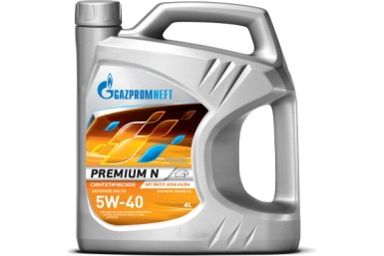 | Объём 4л.  25 шт
 | Антифриз felix g12 (красный) 10 кг  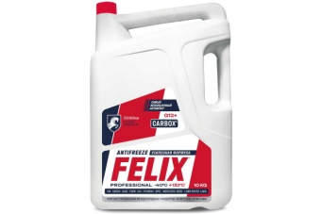 | 15 шт
 | Антифриз felix g11 (зеленый) 10 кг  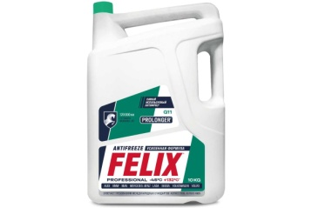 | 2 шт
 | Стеклоомывающая незамерзающая жидкость (-30)  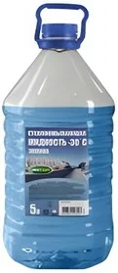 | 5 л  15 шт
 | Фильтр воздушный ГАЗ-3302 дв. УМЗ-4216 ЕВРО-3,4  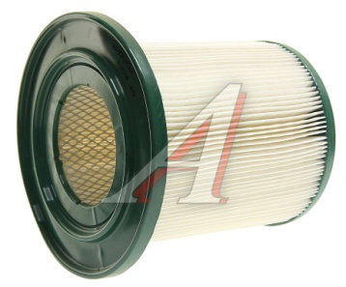 | 3 шт
 | Фильтр масляный УАЗ, ГАЗель ЗМЗ 405, 406, 4093 УМЗ 4216, EvoTech 2.7  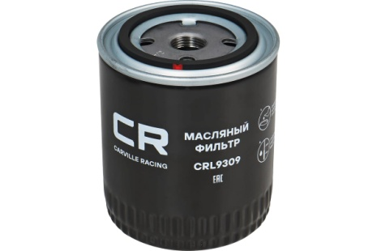 | 10 шт
 | Фильтр масляный для ВАЗ-2170  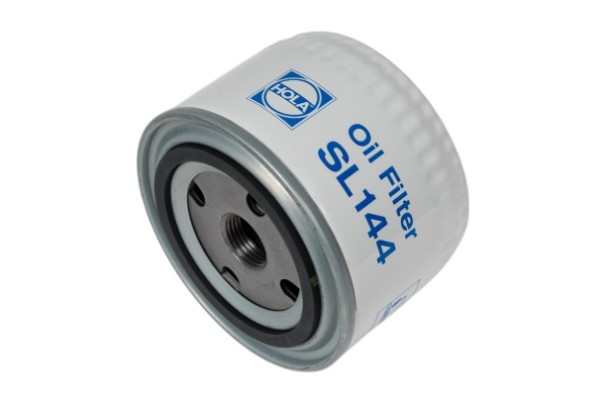 | 4 шт
 | Фильтр воздушный для ВАЗ-2170  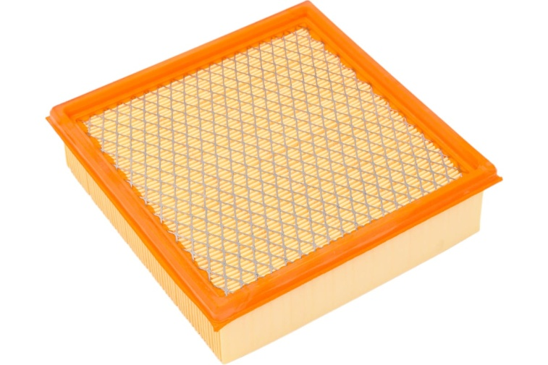 | 1 шт
*или эквивалент с улучшенными характеристиками

Место и способ поставки:
Поставка Товара осуществляется Поставщиком по адресу: Ульяновская обл., Барышский район, с. Акшуат, ул. Красная, 21а

Поставщик направляет в адрес Заказчика письменно, нарочно, по электронной почте или факсимильным сообщением уведомление о дате доставки Товара в Место доставки. Поставка осуществляется силами и средствами Поставщика.

Доставка до места поставки осуществляется силами и средствами Поставщика.

Приложение №1
к документации о проведении
процедуры закупки в электронной форме
ПРОЕКТ ДОГОВОРА
на поставку ОГАУСО «Дом добра и помощи «Благо».
«___» ____________ 2026 г. Ульяновская обл., с.Акшуат

Областное государственное автономное учреждение социального обслуживания «Дом добра и помощи «Благо», именуемое в дальнейшем «Заказчик» в лице исполняющего обязанности директора Куприяновой Натальи Вячеславовны, действующего на основании Устава, с одной стороны и ____________________________________, именуемое в дальнейшем «Поставщик», в лице _______________________________, действующего на основании ____________, с другой стороны, в дальнейшем именуемые «Стороны» на основании протокола конкурса № ____________ от ___________________г. и в соответствии с Федеральным законом от 18.07.2011 г. № 223-ФЗ «О закупках товаров, работ, услуг отдельными видами юридических лиц», Положением о закупке товаров, работ, услуг Областного государственного автономного учреждения социального обслуживания «Дом добра и помощи «Благо» заключили настоящий договор о нижеследующем:

- ПРЕДМЕТ ДОГОВОРА

1.1. По настоящему договору Заказчик поручает, а Поставщик принимает на себя обязательство по поставке __________(далее Товар), в количестве и по ценам, указанным в спецификации, являющейся неотъемлемой частью настоящего договора.
1.2. Поставка Товара осуществляется на основании заявки Заказчика.
1.3. Заявка Заказчика должна содержать наименование (ассортимент), количество Товара, дату, к которой необходимо поставить Товар, и адрес, по которому он должен быть поставлен, и может быть сделана как письменно, в том числе по факсу, электронной почте, так и в форме телефонной заявки.
1.4. Право собственности на Товар переходит к Заказчику в момент передачи Товара Заказчику.

2. КОЛИЧЕСТВО, КАЧЕСТВО, АССОРТИМЕНТ
2.1. Наименование количество, ассортимент и цена Товара согласовываются сторонами в спецификации. Цена продукции указывается с учетом всех установленных налогов. Спецификация является неотъемлемой частью настоящего договора.
2.2. Товар, поставляемый в рамках данного договора, должен соответствовать государственным стандартам. Поставщик предоставляет Заказчику перед прибытием товара в место назначения сертификаты соответствия на все товары, которые подлежат сертификации в соответствии с законодательством РФ, а также качественные удостоверения изготовителя на каждый вид товара.
2.3. Товар, забракованный по качеству, подлежит возврату Поставщику с последующей заменой, без каких-либо дополнительных затрат со стороны Заказчика.
2.4. Товар поставляется в упаковке, соответствующей государственным стандартам с учетом его специфических свойств и особенностей, и обеспечивающей сохранность и качество Товара при его перевозке и в течение всего гарантийного срока хранения.

3. ЦЕНА ДОГОВОРА И ПОРЯДОК РАСЧЕТОВ
3.1. Цена договора устанавливается в твердой денежной сумме в размере _______ (____________________________________) рублей ___ копеек. В цену договора включена стоимость товаров, расходы на погрузку, перевозку, разгрузку, страхование, формируется с учетом всех издержек Поставщика, связанных или вытекающих из поставки товаров, а также все налоги, сборы и иные обязательные платежи, предусмотренные законодательством Российской Федерации.
3.2. Форма оплаты: безналичный расчет;
3.3. Порядок оплаты: оплата производится по факту поставки, подтвержденному необходимыми отчетными документами, подтверждающими целевое использование выделенных средств.
3.4. Сроки оплаты: в течение 7 рабочих дней со дня подписания акта приема-передачи, товарной накладной в 2-х экземплярах с приложением к ним счетов-фактур.
3.5. Условия оплаты: оплата за поставляемый товар производится Заказчиком.

4. ПРАВА И ОБЯЗАННОСТИ СТОРОН
4.1. Обязанности Поставщика:
4.1.1. обязуется поставить Товар в соответствии с условиями настоящего договора;
4.1.2. заменить некачественный Товар после обнаружения брака Заказчиком;
4.1.3. Поставщик должен защитить Получателя от ответственности по искам третьих лиц в отношении нарушения патентных прав на Товар, а так же прав на применение торговой марки, товарного знака или промышленных разработок, связанных с использованием Товара или любой его части в России.
4.2. Обязанности Заказчика:
4.2.1. принять и оплатить Товар в соответствии с условиями настоящего договора;
4.2.2. письменно уведомить Поставщика в случае обнаружения в поставленном Товаре недостатков, недостач или иных несоответствий условиям настоящего договора и спецификации;
4.2.3. вправе в одностороннем порядке отказаться от исполнения настоящего договора в случаях:
- поставки Товара ненадлежащего качества, с недостатками, которые не могут быть устранены в приемлемый для Заказчика срок;
- нарушения Поставщиком сроков поставки Товара.

5. СРОК И ПОРЯДОК ПОСТАВКИ
5.1. Срок поставки Товара: май- июнь 2026 года, по заявке Заказчика, в течение 10 календарных дней с момента получения заявки от Заказчика.
5.2. Доставка, отгрузка товара производится силами и средствами Поставщика и за его счет.
5.3. Приемка поставленного товара осуществляется в ходе передачи товара Заказчику в месте поставки. В случае выявления Заказчиком при приеме у Поставщика продукции недостачи, некачественной или несоответствующей сопроводительным документам, отсутствия или ненадлежащим образом оформленных сопроводительных документов, Поставщик обязан произвести замену либо допоставить продукцию .
5.4. При приемке продукции Стороны подписывают акт приема-передачи, товарную накладную в 2-х экземплярах с приложением к ним счетов-фактур.
В случае обнаружения при приемке несоответствия полученной продукции условиям настоящего договора или спецификации, об этом делается соответствующая запись в акте приемки.
5.5. Датой поставки считается дата подписания акта приемки. Стороны не вправе уклоняться от составления и подписания акта.

6. ГАРАНТИЯ КАЧЕСТВА
6.1. Поставщик гарантирует качество и безопасность поставляемой продукции в целом..
6.2. Поставщик гарантирует, что поставляемая продукция свободна от любых прав и притязаний третьих лиц.
6.3. Если в течение срока гарантии Товар окажется некачественным или не будет соответствовать условиям договора, что должно быть подтверждено актом, Поставщик обязан за свой счет заменить некачественный Товар новым.
6.4. Некачественный Товар возвращается Поставщику за его счет после поставки нового товара.
6.5. В случае устранения недостатков или замены некачественного Товара гарантийный срок продлевается на количество затраченного на это времени.

7. ОТВЕТСТВЕННОСТЬ СТОРОН ДОГОВОРА
7.1. Стороны несут материальную ответственность за невыполнение взятых на себя обязательств по настоящему договору, в соответствии с его условиями и действующим законодательством Российской Федерации.
7.2. Риск случайной гибели или случайного повреждения товара до его приемки заказчиком несет Поставщик.
7.3. В случае просрочки исполнения поставщиком обязательств (в том числе гарантийного обязательства), а также в иных случаях неисполнения или ненадлежащего исполнения поставщиком обязательств, предусмотренных договором, заказчик вправе потребовать уплаты неустойки, которая начисляется за каждый день просрочки исполнения обязательства, предусмотренного договором, и устанавливается договором в размере одного процента от суммы недопоставленного или не поставленного товара.
7.4. В случае просрочки исполнения заказчиком обязательств, предусмотренных договором поставщик вправе потребовать уплаты неустойки, которая начисляется за каждый день просрочки исполнения обязательства, предусмотренного договором, начиная со дня, следующего после дня истечения установленного договором срока исполнения обязательства и устанавливается договором в размере одной трехсотой ставки рефинансирования Центрального банка Российской Федерации от не уплаченной в срок суммы.
7.5. Стороны несут ответственность за сохранность и правильность ведения документации в рамках настоящего договора. В случае утраты, а также уклонения Стороной от подписания акта приема-передачи, товарной накладной, и прочих обязательных двусторонних документов уклоняющая сторона уплачивает другой стороне штраф в размере 500 рублей за каждый утраченный либо неподписанный документ.
7.6. Все штрафы/пени, предусмотренные настоящим Договором, являются исключительным правом каждой из Сторон, которое они могут реализовать по своему усмотрению.
7.7. Окончание срока действия настоящего договора не освобождает стороны от ответственности за нарушение его условий в период его действия.

8. СРОК ДЕЙСТВИЯ ДОГОВОРА
8.1. Права и обязанности сторон, предусмотренные настоящим договором, распространяются на стороны с момента заключения настоящего Договора.
8.2. Договор действителен с момента его заключения и до «___» __________ 2026 года.

9. ПОРЯДОК ИЗМЕНЕНИЯ И РАСТОРЖЕНИЯ ДОГОВОРА
9.1. Любые изменения и дополнения к настоящему договору имеют силу только в том случае, если они оформлены в письменном виде и подписаны обеими сторонами.
9.2. Сторона, решившая расторгнуть настоящий договор, должна направить письменное уведомление о намерении расторгнуть другой стороне не позднее, чем за 10 календарных дней расторжения договора.

10. ФОРС – МАЖОР
10.1. Стороны освобождаются от ответственности за частичное или полное неисполнение обязательств по настоящему договору, если оно явилось следствием форс-мажорных обстоятельств, не зависящих от воли и находящихся вне контроля Сторон. Срок исполнения обязательств по настоящему договору отодвигается на период действия форс-мажорных обстоятельств.
10.2. Сторона, для которой создалась невозможность выполнения обязательств по настоящему договору в связи с форс-мажорными обстоятельствами, обязана немедленно известить об этом в письменной форме другую сторону в письменном виде о прекращении этих обстоятельств. Несвоевременное извещение или отсутствие извещения о форс-мажорных обстоятельствах лишает соответствующую Сторону права ссылаться на них в будущем.

11. ОСОБЫЕ УСЛОВИЯ
11.1. Для оперативного выполнения условий настоящего Договора Стороны допускают обмен документами по факсимильной/электронной связи и последующим предоставлением оригиналов по почте или с нарочным в разумный срок. Стороны подтверждают, что факсимильные/сканированные копии документов до поступления оригиналов имеют юридическую силу и являются надлежащими доказательствами в суде.
11.2. Все споры, возникающие при исполнении настоящего договора, разрешаются путем переговоров, а при невозможности их урегулирования – передаются в Арбитражный суд Ульяновской области.
11.3. Обращению в суд предшествует претензионная процедура. Претензия направляется стороне, нарушившей условия договора. Срок рассмотрения претензии 5 календарных дней с даты ее получения.
11.4. Настоящий договор составлен в двух экземплярах, имеющих одинаковую юридическую силу, по одному экземпляру для каждой Стороны.
12. АДРЕСА И РЕКВИЗИТЫ СТОРОН
ЗАКАЗЧИК: Областное государственное автономное учреждение социального обслуживания «Дом добра и помощи «Благо»
433741, Ульяновская область Барышский район, с. Акшуат, ул. Красная, 21а
ИНН 7304004049 КПП 730401001 ОГРН – 1047300005664
Министерство финансов Ульяновской области (ОГАУСО Дом добра и помощи «Благо л/с 30686001190)
Банковский счет: 40102810645370000061Казначейский счет: 03224643730000006800
Банк: Отделение Ульяновск г. Ульяновск
БИК 017308101
ПОСТАВЩИК: _______________________________________________________________

13. ПОДПИСИ СТОРОН

ЗАКАЗЧИК ПОСТАВЩИК

И. о. директора ОГАУСО «Дом добра и помощи «Благо»
Н.В. Куприянова

Приложение № 1 к Договору
от "___"__________ ____ г.
№ _____________________

СПЕЦИФИКАЦИЯ

№ | Наименование товара | Функциональные характеристики  (потребительские свойства) | Ед.  изм. | Кол-во | Цена за ед. с НДС (руб.) | Общая  стоимость, руб.
1
ИТОГО:___________________________________________________

ЗАКАЗЧИК: |  | ПОСТАВЩИК:
И.о. директора  ОГАУСО «Дом добра и помощи «Благо»  _________________ /Н.В. Куприянова/ |  | _________________/___________/

ОБОСНОВАНИЕ НАЧАЛЬНОЙ МАКИСМАЛЬНОЙ ЦЕНЫ ДОГОВОРА
№  п/п | Наименование услуги | Кол-во,  м | Цена за единицу товара, руб. |  |  |  | НМЦК, руб.
№  п/п | Наименование услуги | Кол-во,  м | Поставщик №1 | Поставщик №2 | Поставщик №3 | Цена, руб. | НМЦК, руб.
1 | Масло моторное синтетическое Gazpromneft 5w40 | 25 | 2999,00 | 3 258,00 | 3110,00 | 2999,00 | 74 975,00
2 | Антифриз felix g12 (красный) 10 кг | 4 | 2665,00 | 2799,00 | 2850,00 | 2765,00 | 10 660,00
3 | Антифриз felix g11 (зеленый) 10 кг | 2 | 2759,00 | 2800,00 | 2768,00 | 2699,00 | 5 518,00
4 | Стеклоомывающая незамерзающая жидкость (-30) | 15 | 490,00 | 511,00 | 555,00 | 490,00 | 7 350,00
5 | Фильтр воздушный ГАЗ-3302 дв. УМЗ-4216 ЕВРО-3,4 | 3 | 1580,00 | 1625,00 | 1599,00 | 1580,00 | 4 740,00
6 | Фильтр масляный УАЗ, ГАЗель ЗМЗ 405, 406, 4093 УМЗ 4216, EvoTech 2.7 | 10 | 790,00 | 799,00 | 845,00 | 790,00 | 7 900,00
7 | Фильтр масляный для ВАЗ-2170 | 4 | 490,00 | 515,00 | 508,00 | 490,00 | 1 960,00
8 | Фильтр воздушный для ВАЗ-2170 | 1 | 495,00 | 499,00 | 511,00 | 495,00 | 495,00
113 598 (Сто тринадцать тысяч пятьсот девяносто восемь) рублей 00 копеек.

